**МІНІСТЕРСТВО ОСВІТИ І НАУКИ, МОЛОДІ І СПОРТУ УКРАЇНИ**

НАЦІОНАЛЬНИЙ ТЕХНІЧНИЙ УНІВЕРСИТЕТ УКРАЇНИ

“КИЇВСЬКИЙ ПОЛІТЕХНІЧНИЙ ІНСТИТУТ

імені ІГОРЯ СІКОРСЬКОГО”

**КАФЕДРА КОНСТРУЮВАННЯ ЕОА**

**ЗВІТ**

з лабораторної роботи №3 по курсу «Алгоритмічні мови та програмування – 2» на тему «Евристичні алгоритми сортування та алгоритми пошуку»

Виконав:

студент гр. ДК-82

Бобронніков А. С.

Перевірив:

ст. викладач

Губар В. Г.

Київ – 2019

Структура звіту:

1. Завдання;
2. Блок-схема алгоритму програми, оформлена згідно ГОСТ 19.701–90;
3. Посилання на codebase в GitHub репозиторії

1. Висновки.

Мета: ознайомлення з алгоритмами сортування та алгоритмами пошуку

Завдання: Практично визначити час сортування, що затрачений кожним з алгоритмів для сортування масиву та пошуку елемента масиву. Кожен з алгоритмів реалізувати у вигляді окремої функції. Масив заповнити випадковими символами (a-z, A-Z). Заповнення організувати у вигляді окремої функції. Результат записати до файлу. Програма має містити такі функції: сортування QuickSort + функції заповнення масиву (випадковими числами, читання з файлу, запису до файлу) + функція пошуку двійковий пошук

Програма повинна передбачати діалог з користувачем. Введення кожної змінної повинно мати запрошення з поясненням формату (обмежень) даних які треба ввести; наявність перевірки на відповідність заявленому формату (так званий «захист від дурня») та перевірку на недопустимі значення (що можуть призвести до помилок обчислень).

Блок – схема алгоритму програми

Main.c

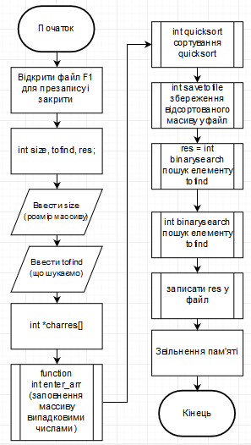

Dk_tools.c

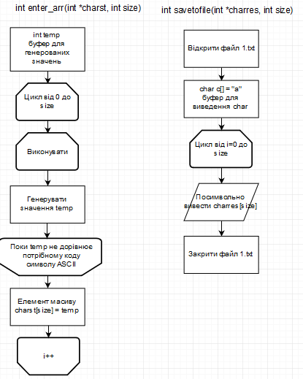

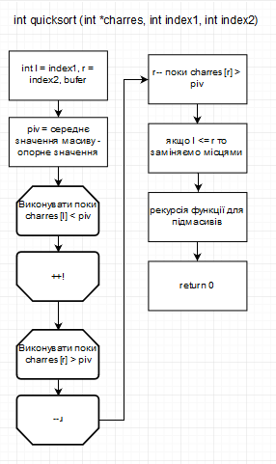

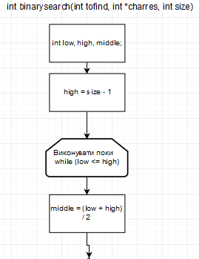

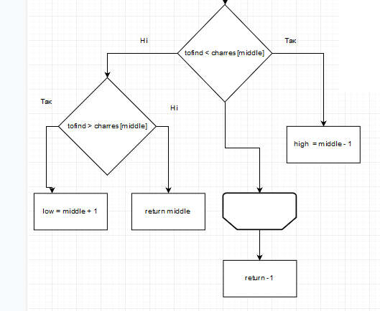

Посилання на вихідний код у GitHub:

https://github.com/sgubar/2019/tree/master/dk82/BobronnikovA.S./lab3_var2_sort2

Висновки: На цій лабораторній роботі я навчився сортувати масиви даних за допомогою нетривіального методу: Quicksort. Я практично визначив час роботи методу. Також навчився знаходити певний елемент масиву за допомогою бінарного пошуку. Проект складається з трьох файлів: main.c (містить алгоритм роботи програми), header.h (файл заголовку), dk_tools.c (описи функцій).